Прем’єр-міністр України та генеральний директор IRENA обговорили відновлювану енергетику у світі та в Україні
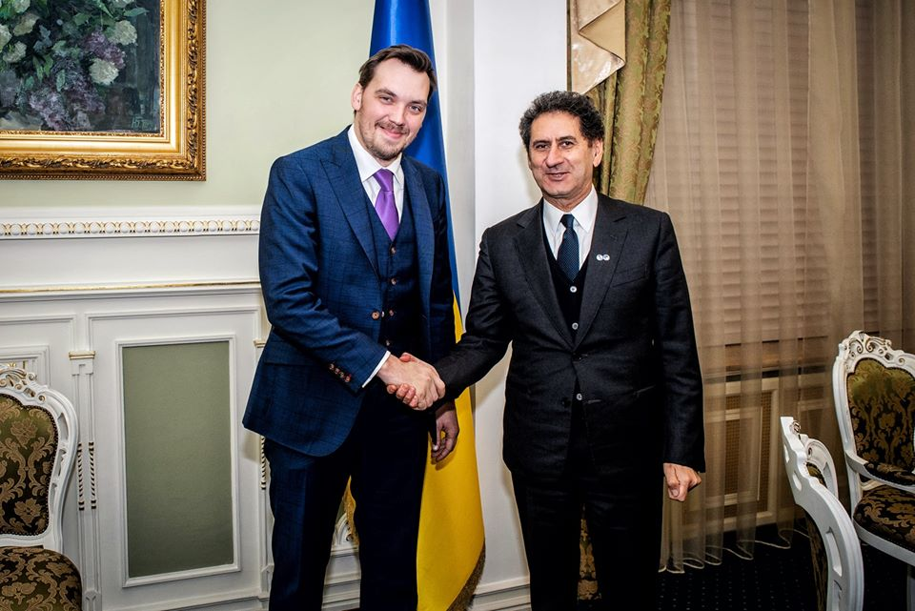
«За останні 5 років у «зелену енергетику» інвестовано 4,8 млрд доларів.
Це найбільший показник за всі роки незалежності нашої держави», - повідомив Олексій Гончарук в ході зустрічі з генеральним директором Міжнародного агентства з відновлюваних джерел енергії (IRENA) Франческо Ла Камера.
Зустріч відбулася за підсумками X Міжнародного інвестиційного форуму з відновлюваної енергетики, на відкритті якого виступив Франческо Ла Камера на запрошення Держенергоефективності.
Під час перемовин Прем’єр-міністр України наголосив: «Нашою метою є збільшення частки відновлюваної енергетики. Наразі ми розробляємо стратегію переходу на відновлювану енергетику до 2050 року. Ми би високо оцінили співпрацю з IRENA у цьому напрямку».
Пан Франческо Ла Камера висловив підтримку діям українського Уряду: «Україна йде в правильному напрямку. Ви можете розраховувати на нас у питаннях розвитку системи відновлюваної енергетики в вашій країні».
Крім цього, на зустрічі обговорювали впровадження аукціонної системи закупівлі «чистої» електроенергії для стимулювання розвитку відновлюваної енергетики. Перший аукціон має відбутися вже в квітні 2020 року.
Нагадуємо, що Україна стала повноправним членом IRENA у 2018 році.
Україну було обрано до складу Програмно-стратегічного комітету IRENA на 2019 – 2021 роки 26 червня ц.р. під час сімнадцятого засідання Ради IRENA. Також домовлено про включення України до складу комітету з повноважень десятого засідання Асамблеї IRENA.
Джерело: https://www.kmu.gov.ua/news/v-zelenu-energetiku-investovano-48-milyardiv-dolariv-za-ostannih-5-rokiv-oleksij-goncharuk
Управління комунікації та зв’язків з громадськістю

